TÌM HIỂU CẤU TRÚC THƯ MỤC TRÊN HỆ ĐIỀU HÀNH LINUX

Xem cây thư mục trên linux.

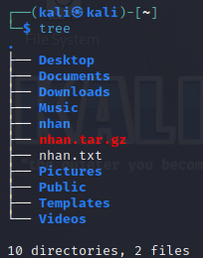

* Cấu trúc thư mục

# 1. / - Root

Đúng với tên gọi của mình: nút gốc (root) đây là nơi bắt đầu của tất cả các file và thư mục. Chỉ có root user mới có quyền ghi trong thư mục này. Chú ý rằng /root là thư mục home của root user chứ không phải là /.

# 2. /bin - Chương trình của người dùng

Thư mục này chứa các chương trình thực thi. Các chương trình chung của Linux được sử dụng bởi tất cả người dùng được lưu ở đây. Ví dụ như: ps, ls, ping...

# 3. /sbin - Chương trình hệ thống

Cũng giống như /bin, /sbinn cũng chứa các chương trình thực thi, nhưng chúng là những chương trình của admin, dành cho việc bảo trì hệ thống. Ví dụ như: reboot, fdisk, iptables...

# 4. /etc - Các file cấu hình

Thư mục này chứa các file cấu hình của các chương trình, đồng thời nó còn chứa các shell script dùng để khởi động hoặc tắt các chương trình khác. Ví dụ: /etc/resolv.conf, /etc/logrolate.conf

# 5. /dev - Các file thiết bị

Các phân vùng ổ cứng, thiết bị ngoại vi như USB, ổ đĩa cắm ngoài, hay bất cứ thiết bị nào gắn kèm vào hệ thống đều được lưu ở đây. Ví dụ: /dev/sdb1 là tên của USB bạn vừa cắm vào máy, để mở được USB này bạn cần sử dụng lệnh mount với quyền root: # mount /dev/sdb1 /tmp

# 6. /tmp - Các file tạm

Thư mục này chứa các file tạm thời được tạo bởi hệ thống và các người dùng. Các file lưu trong thư mục này sẽ bị xóa khi hệ thống khởi động lại.

# 7. /proc - Thông tin về các tiến trình

Thông tin về các tiến trình đang chạy sẽ được lưu trong /proc dưới dạng một hệ thống file thư mục mô phỏng. Ví dụ thư mục con /proc/{pid} chứa các thông tin về tiến trình có ID là pid (pid ~ process ID). Ngoài ra đây cũng là nơi lưu thông tin về về các tài nguyên đang sử dụng của hệ thống như: /proc/version, /proc/uptime...

# 8. /var - File về biến của chương trình

Thông tin về các biến của hệ thống được lưu trong thư mục này. Như thông tin về log file: /var/log, các gói và cơ sở dữ liệu /var/lib...

# 9. /usr - Chương trình của người dùng

Chứa các thư viện, file thực thi, tài liệu hướng dẫn và mã nguồn cho chương trình chạy ở level 2 của hệ thống. Trong đó

* /usr/bin chứa các file thực thi của người dùng như: at, awk, cc, less... Nếu bạn không tìm thấy chúng trong /bin hãy tìm trong /usr/bin
* /usr/sbin chứa các file thực thi của hệ thống dưới quyền của admin như: atd, cron, sshd... Nếu bạn không tìm thấy chúng trong /sbin thì hãy tìm trong thư mục này.
* /usr/lib chứa các thư viện cho các chương trình trong /usr/bin và /usr/sbin
* /usr/local chứa các chương tình của người dùng được cài từ mã nguồn. Ví dụ như bạn cài apache từ mã nguồn, nó sẽ được lưu dưới /usr/local/apache2

# 10. /home - Thư mục người của dùng

Thư mục này chứa tất cả các file cá nhân của từng người dùng. Ví dụ: /home/john, /home/marie

# 11. /boot - Các file khởi động

Tất cả các file yêu cầu khi khởi động như initrd, vmlinux. grub được lưu tại đây.

Ví dụ vmlixuz-2.6.32-24-generic

# 12. /lib - Thư viện hệ thống

Chứa cá thư viện hỗ trợ cho các file thực thi trong /bin và /sbin. Các thư viện này thường có tên bắt đầu bằng ld* hoặc lib*.so.*. Ví dụ như ld-2.11.1.so hay libncurses.so.5.7

# 13. /opt - Các ứng dụng phụ tùy chọn

Tên thư mục này nghĩa là optional (tùy chọn), nó chứa các ứng dụng thêm vào từ các nhà cung cấp độc lập khác. Các ứng dụng này có thể được cài ở /opt hoặc một thư mục con của /opt

**14. /mnt - Thư mục để mount**

Đây là thư mục tạm để mount các file hệ thống. Ví dụ như # mount /dev/sda2 /mnt

# 15. /media - Các thiết bị gắn có thể gỡ bỏ

Thư mục tạm này chứa các thiết bị như CdRom /media/cdrom. floppy

/media/floopy hay các phân vùng đĩa cứng /media/Data (hiểu như là ổ D:/Data trong Windows)

# 16. /srv - Dữ liệu của các dịch vụ khác

Chứa dữ liệu liên quan đến các dịch vụ máy chủ như /srv/svs, chứa các dữ liệu liên quan đến CVS.

**TẠO TẬP TIN VÀ THƯ MỤC TRÊN LINUX**

* Tạo thư mục

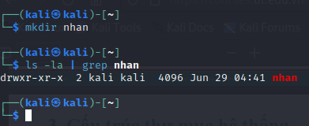

* Tạo tập tin

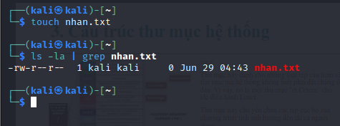

* Nén thư mục

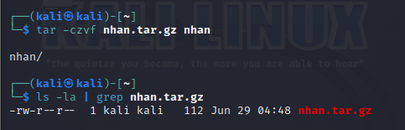

* Giải nén thư mục

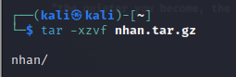

* Lệnh **find:** dùng để tìm kiếm các file dữ liệu

Find <flag> <tên directory> <nội dung tìm kiếm>

VD: Tìm kiếm tập tin tên nhan.txt trên tất cả các thư mục

Find / -name “nhan.txt”

Vd: tìm tất cả các file trong hệ thống có phân quyền SUID

